Маршрутный лист

Спортивный зал 2 этаж
«Готовимся к сдаче нормативов
ГТО»

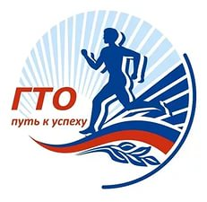
Актовый зал
СТАРТ – ФИНИШ

…………………………………………………………………………………………………………
1 этаж

Мастер-класс Мастер-класс
«Регистрация «Пресс-центр ГТО»
на сайте ГТО»

Маршрутный лист

Спортивный зал 2 этаж
«Готовимся к сдаче нормативов
ГТО»

Актовый зал
СТАРТ – ФИНИШ

…………………………………………………………………………………………………………
1 этаж

Мастер-класс Мастер-класс
«Регистрация «Пресс-центр ГТО»
на сайте ГТО»

